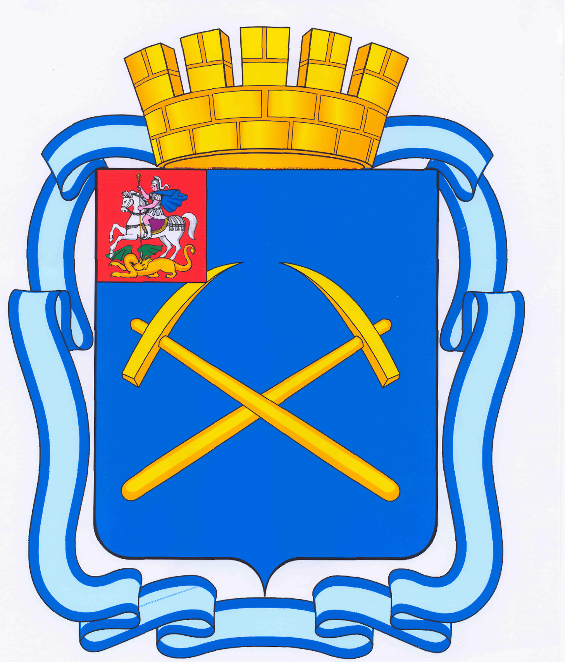

СОВЕТ ДЕПУТАТОВ
ГОРОДСКОГО ОКРУГА ПОДОЛЬСК МОСКОВСКОЙ ОБЛАСТИ

РЕШЕНИЕ

от 23 июля 2015 г. № 52/3

О внесении изменений в Положение о порядке предоставления в аренду и безвозмездное пользование имущества, находящегося в собственности муниципального образования «городской округ Подольск Московской области», утвержденное решением Подольского городского Совета депутатов от 15.07.2010 № 53/4

Рассмотрев предложение Администрации города Подольска о внесении изменений в Положение о порядке предоставления в аренду и безвозмездное пользование имущества, находящегося в собственности муниципального образования «городской округ Подольск Московской области», утвержденное решением Подольского городского Совета депутатов от 15.07.2010 № 53/4, в целях поддержки субъектов малого и среднего предпринимательства в соответствии с муниципальной программой города Подольска «Предпринимательство города Подольска», руководствуясь ст. 19 Федерального закона от 26.07.2006 № 135-ФЗ «О защите конкуренции»,

Совет депутатов городского округа Подольск решил:

1. Внести в Положение о порядке предоставления в аренду и безвозмездное пользование имущества, находящегося в собственности муниципального образования «городской округ Подольск Московской области», утвержденное решением Подольского городского Совета депутатов от 15.07.2010 № 53/4 следующие изменения:
1.1 пункт 5.3 изложить в следующей редакции:
«5.3. В целях поддержки субъектов малого и среднего предпринимательства им предоставляется муниципальная преференция без предварительного согласия в письменной форме антимонопольного органа в соответствии с муниципальной программой города Подольска «Предпринимательство города Подольска» путем заключения договоров аренды муниципального имущества на новый срок без проведения конкурсов или аукционов с субъектами малого и среднего предпринимательства, арендовавшими муниципальное имущество до 1 июля 2008 года, при условии отсутствия на момент заключения такого договора аренды оснований для досрочного расторжения, предусмотренных гражданским законодательством.»;
1.2 дополнить приложение №1 «Методика определения арендной платы за муниципальное имущество (нежилые здания, сооружения строения, помещения в них или части помещений)» пунктом 2.5.13 следующего содержания:
«2.5.13 Социально значимые виды деятельности, осуществляемые субъектами малого и среднего предпринимательства: здравоохранение; социальное обслуживание граждан; народно-художественные промыслы и ремесла; парикмахерские, химчистки, ремонт обуви, службы быта до 100 кв.м; ветеринарные клиники до 100 кв.м; социальные услуги по присмотру и уходу за детьми дошкольного возраста (без обеспечения проживания); пекарни до 100 кв.м - 0,5».
2. Направить настоящее решение Главе городского округа для подписания и обнародования.
3. Контроль за выполнением настоящего решения возложить на постоянную депутатскую комиссию по бюджету, финансам, муниципальной собственности, земельным отношениям и развитию предпринимательства (Максимович П.И.).

Председатель Совета депутатов

городского округа Подольск Д.Н. Машков

Глава городского округа Н.И. Пестов

